产品概述

IR Receiver Module是一款Arduino兼容的38KHz红外线接收模块，可接收标准38KHz调制的遥控器信号，通过对Arduino进行编程，即可实现对遥控器信号的解码操作。可使用Arduino制作一款带学习功能的万能遥控器。

规格参数

供电电压： 5V
工作环境： -25~+85℃
储存温度： -30~+100 ℃
接收频率： 38KHz
模块尺寸： 13.7mm×27.8mm
模块重量： 2g
引脚定义

红外接收传感器引脚的定义是
S：输出信号
+：电源(VCC)
-：地(GND)

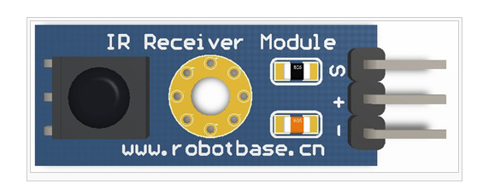

连接示意图

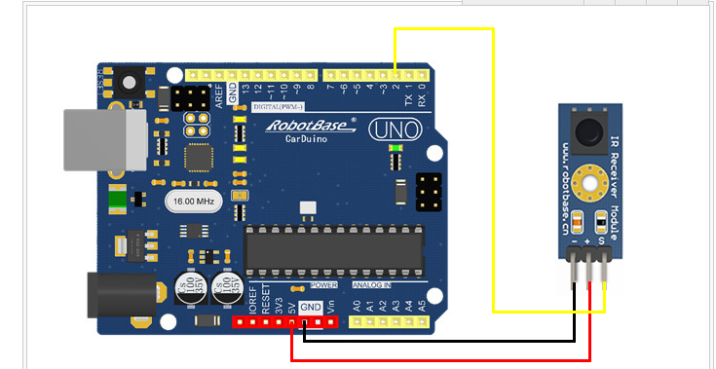

使用硬件
Carduino UNO R3 控制器 * 2
Arduino 传感器扩展板V5.0 * 2
红外发射模块 * 1个
红外接收模块 * 1个
电位计模块 * 1个
LED 发光模块 * 1个
USB 数据通信线 * 2个

接线方法
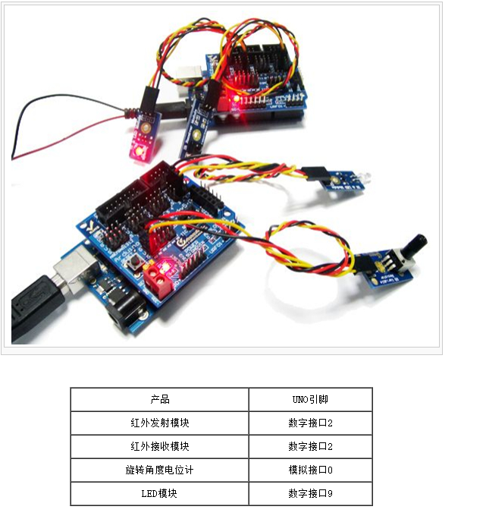

将发送部分代码编译后下载到作为发送部分的Arduino里，将接收部分代码编译后下载到作为接收部分的Arduino里，就可以在串口助手窗口上显示接收到的当前值（注：串口助手波特率调到115200 ）。Arduino实验代码如下。
例子程序
程序安装前，需要先进行库文件的安装，点此下载IRremote 库文件

发送部分程序
#define ADD 0x00
int IR_S = 2; // 定义数字口2 为发射模块接口
int a;
void setup()
{
pinMode(IR_S, OUTPUT); //定义IR_S为输出模式
Serial.begin(115200); //定义频率为115200
}
void loop()
{
uint8_t dat,temp;
{
a=analogRead(0); // 读取模拟口0 的值
temp =a/4;
Serial.println(temp,DEC ); // 将读取的数值打印到串口上
IR_Send38KHZ(280,1);//发送9ms 的起始码
IR_Send38KHZ(140,0);//发送4.5ms 的结果码

IR_Sendcode(ADD);//用户识别码
dat=~ADD;
IR_Sendcode(dat);//用户识别码反吗
IR_Sendcode(temp);// 操作码
dat=~temp;
IR_Sendcode(dat);//操作码反码
IR_Send38KHZ(21,1);// 发送结束码
}
delay(200);
}
void IR_Send38KHZ(int x,int y) //产生38KHZ红外脉冲
{
for(int i=0;i<x;i++)//15=386US
{
if(y==1)
{
digitalWrite(IR_S,1);
delayMicroseconds(9);
digitalWrite(IR_S,0);
delayMicroseconds(9);
}
else
{
digitalWrite(IR_S,0);
delayMicroseconds(20);
}
}
}
void IR_Sendcode(uint8_t x)
{
for(int i=0;i<8;i++)
{
if((x&0x01)==0x01)
{
IR_Send38KHZ(23,1);
IR_Send38KHZ(64,0);
}
else
{
IR_Send38KHZ(23,1);
IR_Send38KHZ(21,0);
}
x=x>>1;
}
}
此代码的功能是从模拟口0 读取电位计的值，并通过红外发射头将读取的数值发送出去。
接收部分程序
#define IR_LED 2 //IR 接收数字口2
#define MAX 128
#define MICRO_STEP 10
#define IDLE_PULSE 4000
unsigned long pulses[MAX];
unsigned char IRCOM[7];
unsigned long z;
int w;
byte f=B00000000; // 定义f 为位
int n;
int ledpin=9; // 定义数字口9 为LED 模块接口
void setup()
{
pinMode(IR_LED, INPUT);
Serial.begin(115200);
pinMode(ledpin,OUTPUT); //定义ledpin 为输出模式
}

void loop()
{
if( digitalRead(IR_LED) == LOW)
{
// 开始接收数据
int count = 0;
int exit = 0;
while(!exit)
{
while( digitalRead(IR_LED) == LOW )
delayMicroseconds(MICRO_STEP);
unsigned long start = micros();
int max_high = 0;
while( digitalRead(IR_LED) == HIGH )
{
delayMicroseconds(MICRO_STEP);
max_high += MICRO_STEP;
if( max_high > IDLE_PULSE )
{
exit = 1;
break;
}
}
unsigned long duration = micros() - start;
pulses[count++] = duration;
}
for(int i=3; i<4; i++)
{
for(int j=0;j<8;j++)
{
if(pulses[ i*8+j+1] < IDLE_PULSE)
{
IRCOM[i]=IRCOM [i] >> 1;
if((pulses[i*8+j+1])>1000)
{IRCOM[i] = IRCOM[i] | 0x80;}
}
z= pulses[i*8+j+1]; //将接收到的脉冲数据转换成十进制
if(z<800)
w=10000000; //如果Z 小于800 w=10000000
else
w=00000000; //如果Z 大于800 w=00000000
f=f>>1; // 将f 右移1 位
f=f+w;
}
}
n=int(f);
Serial.print(n);// 将接收到的数据打印到串口上
analogWrite(ledpin,n); //将接收到的数据写入ledpin 接口，控制LED 亮度
}
}

程序效果
此代码的功能是通过红外接收头接收发送部分发送出的电位计的值，将读到的值来控制LED的亮度，并通过串口助手显示当前接收到的值。如下图所示左侧串口助手（串口号为：117 ）显示的是红外发送部分当前发送出的电位计的值，右侧串口助手（串口号为：88）显示的是红外接收部分接收到的数值。这样就实现了通过旋转角度电位计模块无线控制接收端的LED亮度。

